Sprüche

Versuche es doch einfach mal mit Wohlwollen
Ein Spruch der nicht nur zu mehr Freundlichkeit aufruft, sondern auch dazu den anderen positiv zu sehen.
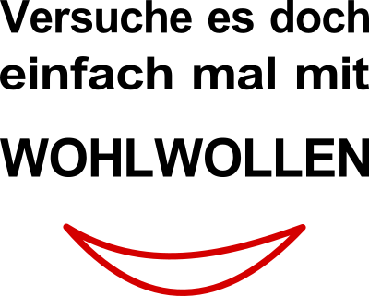Versuche es doch einfach mal mit Wohlwohlen - und zur Verstärkung der Wirkung ein lächelnder Mund darunter
https://nedneedig.myspreadshop.de

